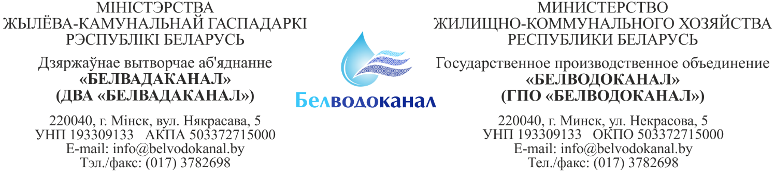

Государственное производственное объединение «Белводоканал»
(ГПО «Белводоканал»)
Адрес: Республика Беларусь,
220040, г. Минск, ул. Некрасова, 5
УНП 193309133

р/с BY34AKBB30120000569870000000
ЦБУ №514 ОАО «АСБ Беларусбанк», БИК банка AKBBY2X
Адрес банка: 220040, г. Минск, ул. Сурганова, 66

Генеральный директор: Конон Олег Александрович
Действует на основании Устава

Email: info@belvodokanal.by
Тел.: +375 (17) 378-26-98

